# 死区时间测试

测试目的：

测试定时器互补输出和死区时间是否能正确配置。

测试方法：

使用PWM互补输出，观察死区时间。通道0输出25%的占空比，对应PA8管脚。通道0N输出75%的占空比，对应PB13管脚。死区时间配置为DTCFG【7:0】=255.

根据公式



((32 + 31) * 16 * 4) / 108 = 37.3us

测试结果

如图1所示，黄色波形对应通道0N，输出75%的占空比。蓝色波形对应通道0，输出25%的占空比。

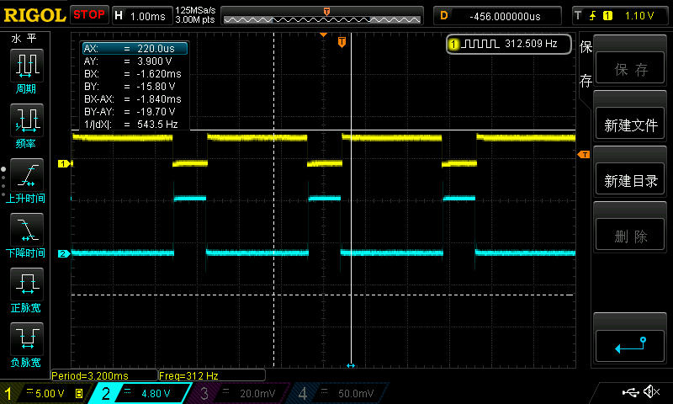

图1

如图2所示，从黄色波形拉低开始到蓝色波形拉高，这段时间为死区时间。大约为38us。测试成功！

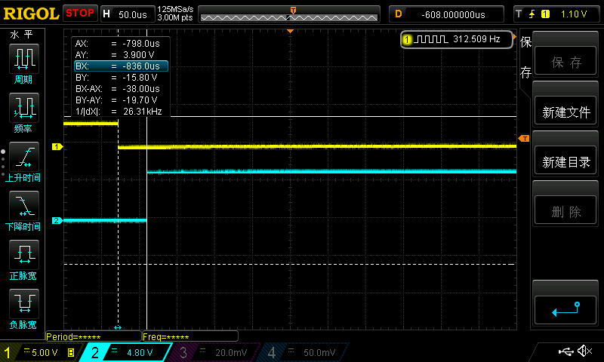

图2 死区时间